Муниципальное казенное дошкольное образовательное учреждение

детский сад №6 г.Татарска

***«Широкая Масленица»***



***Средняя, старшая,***

***подготовительная группа***

Муз. рук.: Гоцелюк И.П.

2024г

***«Широкая Масленица»***

сценарий праздника для трёх возрастных групп в зале

*дети входят в зал*

**Вед. –** Здравствуйте, гостидорогие!

Гости маленькие и большие!

Сегодня мы с зимой прощаемся!

Этот праздник Масленицей называется!

На всю жизнь запомним мы,

ЧтоМасленица – это проводы зимы!

**Вед. –** В старину Масленицу начинали громко кричащие люди – зазывалы.

Это могли быть люди, наряженные в скоморохов или петрушек.

КРИЧАЛКИ (петрушка - кукла): ***одеть петрушку на руку или за ширмой***

Эй, народ, чего собрался? Чего дома не остался?

**Ответ детей:** Мы пришли весну встречать, пришли зиму провожать!

* Музыка играет, гостей созывает!

**Ответ детей:** Гости идут, праздника ждут!

* Чтобы зиму проводить, надо зиму похвалить!

**Ответ детей:** Спасибо, зима, что с нами была. Спасибо, зима, что снегу дала!

* Зиму провожаем, песню начинаем!

**Ответ детей:** Будемпеть-гулять, весну-матушку встречать!

***♫ ПЕСНЯ «НА МАСЛЕНКЕ»***

Поёт взрослый. Дети подпевают только припев:

«Прощай, зима-хозяюшка, тебе помашем варежкой.

Спасибо, что пришла, что с нами ты была!»

**Вед.:** Для начала все встряхнёмся и немного разомнемся!

Расскажу я вам, ребята, новости разные.

Будут новости плохие, будут распрекрасные!  
 Если весть хорошая – хлопайте в ладоши,  
 А если не согласны с нами – топайте ногами.

У Масленицы сегодня день рождения!..........***хлопки***  
Угощаемся блинами и печеньем! ……..***хлопки***  
Зиму просим поскорее уходить! ….***.хлопки***  
Посильнее нас похолодить!..... ***топот***  
Мамы, бабушки все тесто завели! …. ***хлопки***  
Нам блиночков очень вкусных напекли!.... ***хлопки***  
Блины с медом да с вареньем! …. ***хлопки***  
Не блины, а объеденье! …. ***Хлопки***  
Блины с пуховою перинкою! …. ***топот***  
Блины со сладкою начинкою! …. ***хлопки***  
А ещё блины с подушками! …. ***топот***  
Да пироги с ватрушками! ... ***хлопки***  
Друзей водой холодной поливают! …. ***топот***  
Из самовара чай всем наливают! …. ***Хлопки***

Теперь мне всё понятно стало!

Уж время праздновать настало!

Громче, музыка, играй

И забавы начинай!

**Вед. –** Вспомним зимушку! Была она со снежком, с морозом да с ветерком!

***♫ПЕСНЯ : «ЗИМУШКА»*** (все группы) мультиварики

**Вед. :** На Масленицу затевали весёлые игры! Приглашали друзей, веселились!

И я приглашаю вас поиграть

Будем вместе мы гулять, нашу Зиму провожать,

В паровозик дружно сядем и на праздник все покатим!

***♫ Игра: «ПАРАВОЗИК – МАСЛЕНИЦА»***

***Выходит Снеговик.***

**Снеговик.** Ой, сколько народу-то! И чего-то все веселятся, какую - то

Масленицу ждут? А для чего она нужна-то?

**ВЕД.:** Здравствуй, Снеговик!

Да, мы Масленицу зазываем и весну-красну встречаем!

Коли Масленица придёт,

С собой Зиму уведёт.

Солнце яркое пригреет,

Всё вокруг зазеленеет!

Станет всем тепло тогда,

В гости к нам придёт Весна!

**Снеговик.** Это что же получается: я, выходит, растаю, а вы

Веселитьсябудете?

**ВЕД.:** Да, что ты, Снеговик, переживаешь?

Мы сейчас Метелицу позовем.

С ребятами поиграешь и сам не растаешь.

Ребята, вкруг встаём

И играть скорей начнём!

***♫ ИГРА: «СНЕГОВИК АНТОШКА»***

**Снеговик**: А вот интересно без чего ваша Масленица не придёт?

**ВЕД.:** Без блинов! На Руси во время Масленицы,

обязательно пекли блины, потому что круглый блин похож

на солнышко.

Ели блинчики с картошкой,

Ели блинчики с морошкой,

Со сметанкой и с вареньем –

Это просто объеденье!

Всю неделю мы должны

Есть румяные блины!

А вот знаете ли вы, ребята, какие начинки у блинов бывают? *(ответы детей)*

Тогда мы сейчас это проверим!

***♫ Игра – кричалка: «РУССКИЕ БЛИНЫ» Воеводиной***

**Вед.:** Молодцы! Все правильно отвечали.

А теперь, детвора, испечь блины нам всем пора!

***♫ Игра-повторялка: «БЛИНЫ»*** *Воеводиной*

**Вед.:** А вот и блины готовы!

Свеженькие, горяченькие  
 На морозе печёные  
 Блинчики золочёные!

***Выносят блины, ставят их на стол или табурет.***

**Снеговик:** *(начинает метаться и бегать в разные стороны):*

Ой, беда, беда, беда!

Я растаю навсегда!

Нет, такому не бывать!

Не хочу Весну встречать!

Надо этот шумный праздник.

Непременно прекращать!

Зиму снежную спасать!

Что же делать? Придумал!

И так, Масленица отменяется! Блины конфискуются!

***(Снеговик ворует блины)***

Не ведать вам теперь Весны. Проворонили вы свою Масленицу!

***Снеговик убегает с блинами.***

**Вед.:** Ребята, что же это получается? Нет у нас теперь блинов… и Масленица к нам не придёт? Эх, нет мне прощенья, нет ребятам угощения! Что же теперь делать? *(Ответы детей)* Правильно! Воришку нужно догнать, и блины масленичные забрать.

Нам Зима всем надоела,

Весь хлебушек поела,

И соломку подбрала,

И мякинку подняла!

Нужно нам Весну спасать

И блиночки отыскать!

***ВЫХОДИТ ЗИМА.***

**Зима:** Это кто меня ругает? Недобрым словом вспоминает?

**Вед.:** Ребята, да это же сама -  Зима к нам пожаловала!

Не гневайся, матушка Зима,

Мы устали от тебя!

Надоело мерзнуть нам,

Да сидеть всем по домам!

Пора Весну – красну встречать,

Солнце в гости зазывать!

**Зима.** Это еще успеется! Рановато мне уходить от вас. Погодите немного!

**Вед,:** Матушка Зима, да ты взгляни на календарь!

Число-то, какое нынче! Март!!! Весенний месяц наступил!

**Зима.** Мне ваш календарь не указ!

**Вед.:** Ну, тогда помоги нам, пожалуйста, Снеговика найти

И масленичные блины спасти!

А мы с тобой поиграем, повеселим твою душеньку!

**Зима.** Хорошо, вам помогу,

И Снеговика найду,

Если меня не побоитесь

И с самой Зимой сразитесь!

**Вед,**: Зимушка ты ясная,

Мы на всё согласные.

Помоги нам поскорей!

Не томи добрых людей!

**Зима.** Предлагаю поиграть

Как снежинки полетать.

***♫ Игра: «СНЕЖИНКИ ЛЕТАЙТЕ»***

**Зима.** Предлагаю в круг вам встать

И в сугробы поиграть

***♫ Игра: «Сугробы» Чугайкиной***

**Зима:** Есть ещё игра для вас

Поиграем мы сейчас.

***♫ Игра: «КУТЕРЬМА»***

**ВЕД.:** Ну, что Зимушка – Зима, уважили мы тебя?

**Зима:** Да... Обещание выполняю и Снеговика вам возвращаю.

* ***Звучит вьюга снежная. Снеговик, кружась, появляется с тарелкой блинов.***

**Снеговик** *(пятится):*Ой, чую морковкой, не сдобравать мне сейчас!

**ВЕД.:** Эх, Снеговик, глупая твоя снежная голова!

Такой большой, а не знаешь, что воровать не хорошо!

Отдавай нам блины!

**Снеговик:** *(прячет их за спиной)*

Если вам блины отдам  
 То растаю скоро сам!

**Зима:** Да ты не бойся! Каждому времени, каждому моменту — свой черед!

Зима красна белыми снегами,

Лето — ягодой, грибами,

Осень — житом и снопами,

А красавица Весна

Тёплым солнышком красна,

Без неё земля не прогреется,

Трава не расцветёт.

А тебе совсем не обязательно таять, отправляйся вместе со мной к Деду Морозу и живи в его холодной резиденции, в Великом Устюге. Там много Снеговиков и тебе место найдётся! Будешь ему помогать, почту от ребят принимать — письма, в которых они напишут о своих пожеланиях к следующему Новому году.

**Снеговик.** Простите меня! Испугался я. Жалко таять стало мне.

Ну, раз ты меня к Деду Морозу жить зовёшь, я не против.

Вот! Забирайте свои блины *(протягивает тарелку с блинами)*

**Зима:** Ну, тогда всех приглашаю поиграть и поплясать

Дружный, маленький народ

Становитесь в хоровод!

**Снеговик.** И мне плясать захотелось! Хоть танцор я не умелый,

Но с ребятами - другое дело

***♫ «СЕЮ, ВЕЮ СНЕЖОК» Воеводиной***

**ВЕД.**: Вот, Зима, отведай нашего блинка. ***(угощает блинами)***

И ты Снеговик, угощайся и на нас не обижайся!

**Зима:** За блины благодарю! Всем спасибо говорю!

А теперь пора прощаться

В Зимний лес нам возвращаться

Я приду к вам через год,

Ждите точно меня в срок.

***Зима и Снеговик уходит под музыку.***

**ВЕД.**: Попрошу не расходиться, продолжаем веселиться!

Ребята, давайте хором позовем Масленицу!

Масленица! Приходи!

Солнце, радость приноси! ***(зовут хором)***

Погляди, честной народ!

К нам Масленица идет!

***Под музыку вносят масленицу***

**ВЕД.**: Ой, Масленица-кривошейка

Повстречаем мы тебя хорошенько.

Сыром, маслом, калачом

И печеным яйцом!

Продолжаем мы гулять,

Масленицу отмечать,

***♫ Песня- хоровод: «ЭХ, МАСЛЕНИЦА»***

**ВЕД.:**  К большому сожаленью,

Наше кончилось веселье.

До свиданья, до свиданья,

До свиданья через год!

Через год на это место

Приходи, честной народ.

Будут снова чудеса,

Будут развлечения,

А теперь прощаемся

Блинами угощаемся!

* ***Под музыку едят блины и дети расходятся по группам.***

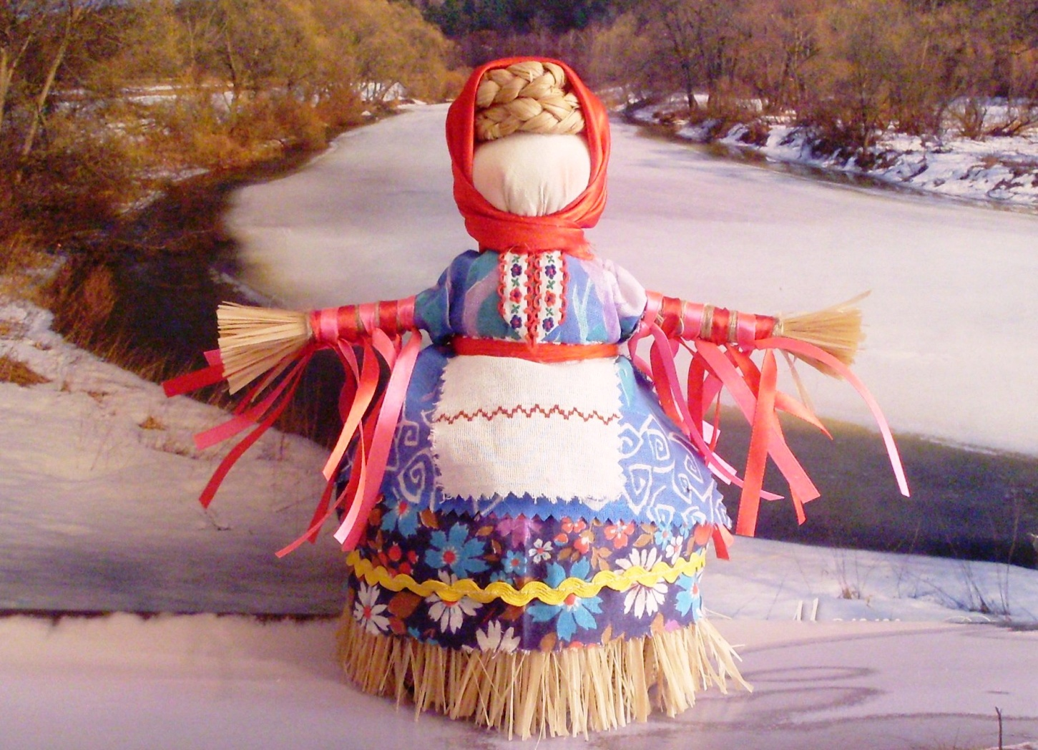

А теперь, детвора, испечь блины нам пора!

Вы, ребята, не зевайте, все движенья повторяйте.

* **Игра-повторялка «БЛИНЫ»** на ускорение

В плошку молока налили (*Наклон вперед, имитируем наливания молока)*

И муки насыпали *(стучим ладошкой о ладошку, как будто стряхиваем муку с рук)*

Яйца дружно все разбили, (*стучим кулачком о кулачок)*  
Сахаром посыпали. *(руки прямые вперед, делаем вид, что что-то сыпем)*

Месим, месим, тесто *(берутся за руки* *топающим шагом идут в центр)*

Месим, месим, тесто *(при этом сходятся как можно плотнее)*

Месим, месим, тесто *(ещё плотнее сходятся)*

Есть в печи место!

Разливайся блинок *(расходятся)*Разливайся большой.  
Оставайся такой  
Да не подгорай!

П-ш-ш-ш *(Приседают на корточки)*Ой, подгорел! *(качают головой)*

А сейчас еще быстрее.

*(Повторяют игру сначала ещё 2 раза , но каждый раз в более быстром темпе)*

**Игра – кричалка «РУССКИЕ БЛИНЫ»**

*Как на масленой неделе мы блины с начинкой ели.*

*Если нравится она, все кричите громко ДА!  
Если есть вы не хотите, громко НЕТ кричите!*

1. С творогом, сметаной,(ДА!)

С вкусной кашей с манной. (ДА!)

С маслом, колбасою (ДА!)

Да с огромною дырою (НЕТ!)

***Припев:***

Наши русские блины – просто объеденье!- ***«пекут блины»***  
Со сметаной и с икрой, с маслом и вареньем. ***– гладят животики, в конце большой палец вверх***  
Почитает весь народ Масленицу нашу. ***– кружатся «Топотушками» вокруг себя, руки «Полочкой»***Веселее не найдёшь праздника и краше! ***– хлопки над головой с прыжками***

1. С вкусными грибочками (ДА!)

С новыми носочками (НЕТ!)

Со сладкою сгущенкой (ДА!)

С пластмассовой воронкой (НЕТ!)

***Припев: (Повтор движений)***

1. С красною икрой (ДА!)

С черною золой (НЕТ!)

С жирной со сметаной (ДА!)

С тряпкой рваной (НЕТ!)

***Припев:***

1. С дырявыми ботинками (НЕТ!)

С веселыми картинками (НЕТ!)

С мясом и селедкой (ДА!)

С рыженькой бородкой (НЕТ!)

***Припев:***  
Наши русские блины – просто объеденье!  
Со сметаной и с икрой, с маслом и вареньем.  
Почитает весь народ Масленицу нашу.  
Веселее не найдёшь праздника и краше!

Смех, катания, блины, людям развлеченье.  
Масленица к нам пришла, с щедрым угощеньем

**ПЕСНЯ «Эх, Масленица, да ты красавица»**

**И.П. *дети стоят в кругу***

**ВСТУПЛЕНИЕ: *Играют на муз. инструментах (бубенцы, бубны, маракасы)***

1.Мы весну-красну встречаем, ***- идут друг за другом по кругу***  
В гости солнышко зовём.  
Славный праздник отмечаем  
И блины с утра печём!

***Припев:***  
Эх, Масленица, да ты красавица. - ***играют на муз. инструментах.***  
Зазвенели бубенцы,  
Все танцоры — молодцы!

2. Будем с горки мы кататься, ***- идут в центр круга***  
Будем весело плясать!  
Можно петь, шутить, смеяться, ***- отходят спиной назад***  
В санный поезд поиграть!

***Припев.*** - ***играют на муз. инструментах.***

3. Гости, пойте вместе с нами, ***- руки вперёд***   
Выйдет солнышко скорей.  
Да потопайте ногами, ***- топают ногами***  
Будет праздник веселей!

***Припев.*** - ***играют на муз. инструментах.***

**Сею-вею снежок**  
  
1. Сею-вею снежок – ПАЛЬЦЫ ЩЕПОТКОЙ, СЕЯТЬ «ЗЁРНЫШКИ»  
 На шёлковый положок.  
 Будем снег месить, - «МЕСЯТ ТЕСТО»  
 Будем тесто творить.  
2. Сею-вею снежок – ПАЛЬЦЫ ЩЕПОТКОЙ, СЕЯТЬ «ЗЁРНЫШКИ»  
 На шёлковый положок.  
 Мы блины испечём, - «ПЕКУТ БЛИНЫ»  
 Масленице поднесём.

3. Мы блины испечём, - «ПЕКУТ БЛИНЫ»  
 Масленице поднесём.  
 Угощайся, Масленка, - ПРОТЯГИВАТ ДВЕ РУКИ ВПЕРЁД  
 Угощяйся сама.

4. Угощайся, Масленка, - ГЛАДЯТ ЖИВОТИК  
 Угощяйся сама.  
 Будь, зима, добра, - ПРОТЯГИВАТ ДВЕ РУКИ ВПЕРЁД  
 Ты отведай блинка.

5. Угощайся, Масленка, - ХЛОПКИ  
 Угощяйся сама.  
 Дед-Морозу снеси – ШАГАЮТ НА МЕСТЕ  
 И его угости.  
6. Чтобы помнил да знал, - ГРОЗЯТ УКАЗ. ПАЛЬЦЕМ  
 Нас зимой узнавал.  
 Нас зимой узнавал,   
 Да не больно донимал. – РУКИ КРЕСТ- НА КРЕСТ, ПОХЛОПАТЬ ПО ПЛЕЧАМ, «ГРЕЮТСЯ»

7. Сею-вею снежок – ПАЛЬЦЫ ЩЕПОТКОЙ, СЕЯТЬ «ЗЁРНЫШКИ»  
 На шёлковый положок.  
Будем снег месть, - «МЕСЯТ ТЕСТО»  
Будем тесто творить.